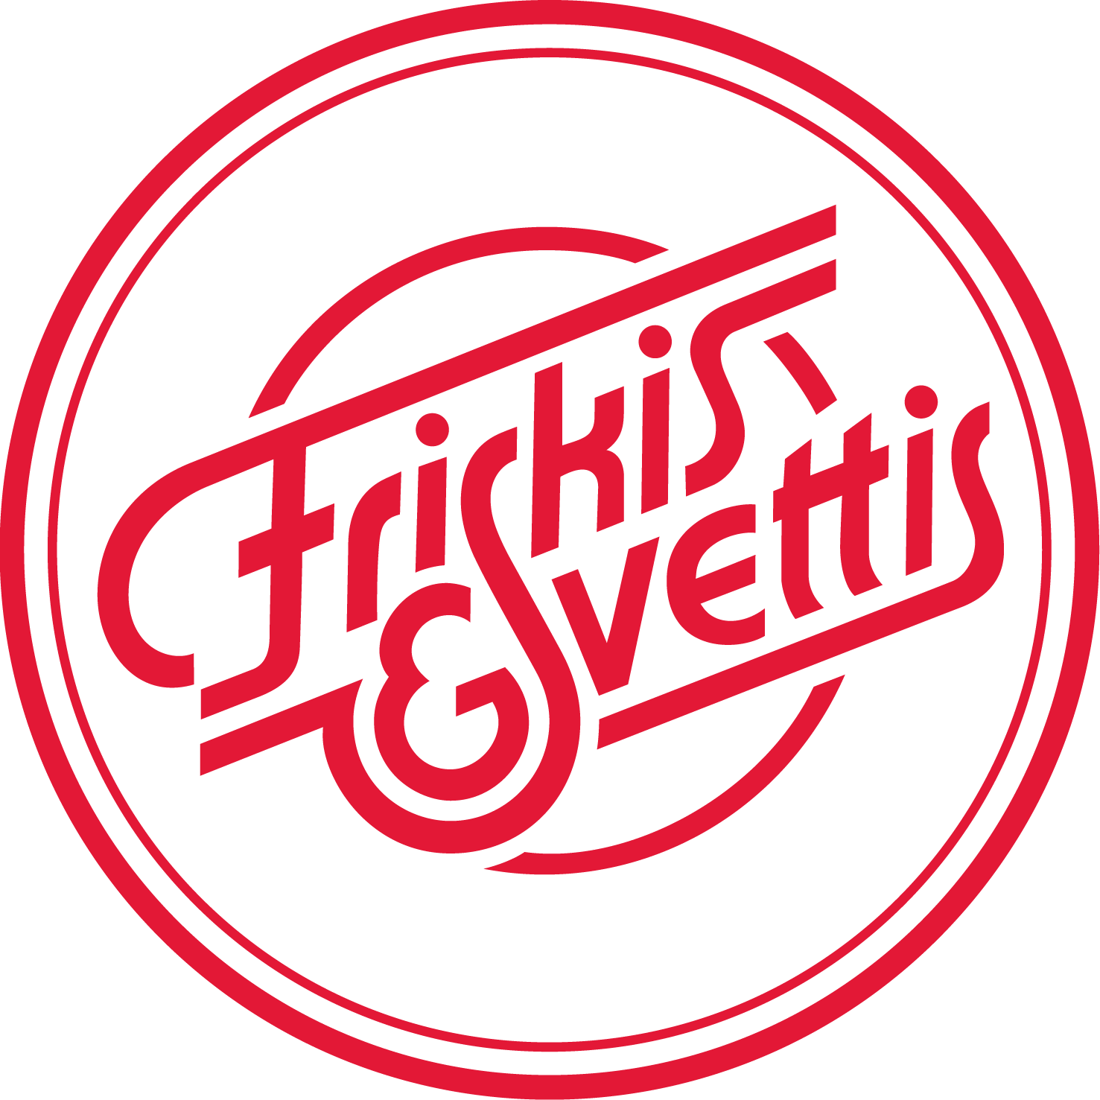
KALLELSE till ÅRSMÖTE
Medlemmarna i IF Friskis&Svettis Mellerud kallas till årsmöte onsdagen 2026-03-11 kl. 1900 i konferenslokalen på Rådahallen Mellerud

Förslag till DAGORDNING

- Mötets öppnande
- Fastställande av röstlängd
- Val av ordförande och sekreterare
- Val av två protokolljusterare, tillika rösträknare, som liksom ordförande ska justera protokollet
- Fråga om årsmötet utlysts enligt stadgarna
- Fastställande av dagordning och procedurregler
- Uppföljning av föregående årsmötesprotokoll
- Genomgång av styrelsens årsredovisning 2025
- Revisorns berättelse
- Fastställande av resultat och balansräkning
- Beslut om ansvarsfrihet för styrelseledamöterna.
- Fastställande av medlemsavgift 2027, förslag oförändrat 200 kr.
- Behandling av och beslutande om propositioner
- Behandling av och beslutande om motioner
- Presentation av verksamhetsplan och budget för verksamhetsåret 2026
- Beslut om arvode för revisorer och eventuellt arvode för styrelsen
- Val av föreningens ordförande, tillika styrelseordförande, för en tid av ett år
- Val av halva antalet (två st.) ledamöter i styrelsen för en tid av två år samt två suppleanter för en tid av ett år, med för suppleanterna fastställd turordning.
- Val av revisor och revisorssuppleant för en tid av ett år
- Fastställande av valberedningens arbetsordning
- Val av ledamöter till valberedningen för en tid av ett år, av vilka en ska väljas till sammankallande
- Övriga frågor
- Mötet avslutas

Årsmöteshandlingar med dagordning kommer att finnas tillgängliga i en pärm under våra pass och på vår hemsida två veckor före årsmötet.

Mellerud den 27 januari 2026
STYRELSEN

